**Curriculum Vitae**

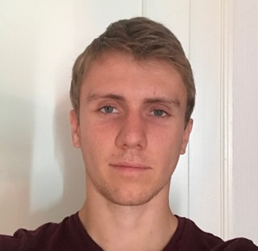

Léo WENGER,

né le 04.08.1995 à St-Julien-en Genevois

Rue du lac 12

1020 Renens

Nationalité Suisse

Tél: 0774061211 (WhatsApp) ou 0033611285433

Email : leo.wenger@protonmail.com

**Parcours scolaire:**

Collège St-Exupéry à Bellegarde-sur-Valserine : obtention du BEPC

Lycée St-Exupéry à Bellegarde-sur-Valserine avec obtention du baccalauréat

EPFL Lausanne : 2ème année de Bachelor de Microtechnique

Actuellement en 3eme Bachelor de Management en HEC

**Travail dans le monde professionnel :**

A SPENO (Genève) durant 5 semaines respectivement 2012 et 2013.

Assistant montgolfière (à ballons du léman) depuis mars 2017.

Animateur dans des camps d’été (2013, 2014, 2017, 2020 et 2022).

Croupier au casino de Genève d’avril à août 2019

Coursier vélo pour Notime d’avril 2019 à octobre 2020

Coursier vélo pour Takeaway d’octobre 2020 à avril 2021

Donne des cours de breakdance au centre sportif de l’unil depuis septembre 2018 (une fois par semaine)

Remplaçant en tant que prof de Mathématiques Sciences et sport dans le secondaire au Belvédère (Lausanne) depuis le 2ème semestre de 2021

**Langues étudiées :**

Anglais et Allemand depuis 2006

**Études actuelles:**

3ème année de Bachelor de Management à HEC Lausanne

**Hobbies :**

Vélo, break dance, natation, gymnastique

Ainsi que la Radio à Fréquence Banane (radio universitaire)